|  |
| --- |
| ΠΑΝΕΠΙΣΤΉΜΙΟ ΠΕΛΛΟΠΟΝΗΣΟΥ |
| UBICOMP APPLICATION DOMAIN |
| SMART HOME |

|  |
| --- |
| ΓΕΩΡΓΙΟΣ ΧΑΤΖΗΜΙΣΗΣ ΧΡΥΣΑΝΘΗ ΘΕΟΔΩΡΟΠΟΥΛΟΥ  [Ημερομηνία] |

***Εισαγωγή***

Η εξέλιξη της τεχνολογίας έχει διαμορφώσει ένα νέο ψηφιακό περιβάλλον το οποίο αναπτύσσετε με ραγδαίους ρυθμούς, όπου με το πέρασμα των χρόνων έχει διεισδύει στην καθημερινότητα μας όλο και περισσότερο, με την χρήση μικροεπεξεργαστών και διαφόρων αισθητήρων, βελτιώνοντας την άνεση, την ασφάλεια και την ευημερία μας . Μια τέτοια τεχνολογία είναι το Ubiquitous Computing (Ubicomp), η οποία ενσωματώνετε σε διάφορα πεδία εφαρμογών ,όπως στην υγειά, στα smart homes, smart cities κ.τ.λ.π .

*Πιο συγκεκριμένα η έννοια του Ubiquitous Computing (ή Ubicomp) ορίζεται στην τεχνολογία λογισμικού στην οποία οι υπολογιστές με τις διάφορες τεχνολογίες είναι συνδεμένες μεταξύ τους σε ένα ενιαίο ψηφιακό περιβάλλον κάνοντας τη καθημερινότητα μας πιο εύκολη. Ο κάθε χρήστης αλληλοεπιδρά με το σύστημα μέσα από διάφορες συσκευές , όπως smartphones και smartwatch, καθώς και από τους αισθητήρες οι οποίοι τοποθετούνται στις συσκευές που χρησιμοποιούμε στην καθημερινότητα μας, όπως είναι το ψυγείο, τα φώτα κτλ. Η τεχνολογία αυτή περιλαμβάνει όλους αυτούς τους αισθητήρες τους μικροεπεξεργαστές και τα ανάλογα λογισμικά.*

ΠΛΑΙΣΙΟ ΘΕΜΑΤΟΣ

*Τα smart homes είναι ένα περιβάλλον οπού διάφορες τεχνολογίες της Ubicomp ενσωματώνονται για προσφέρουν στον χρήστη έξυπνες και αυτοματοποιημένες λειτουργίες. Στόχος των smart homes είναι να βελτιώσει τη ποιότητα ζωής των κάτοικων του σπίτι, δηλαδή ως προς τη άνεση, τη ασφάλεια και την ευημερία τους. Αυτό πραγματοποιείται με τη χρήση διάφορων συσκευών και αισθητήρων που είναι συνδεμένες μεταξύ τους σε ένα δίκτυο , το οποίο διευκολύνει την αλληλεπίδραση του χρήστη με τις συσκευές στις οποίες που τοποθετούνται αυτοί οι αισθητήρες καθώς και οι συσκευές μεταξύ τους σύμφωνα με κάποια σενάρια που έχει ορίσει ο χρήστης.*

***Ιστορική Εξέλιξη***

*Η έννοια του Ubicomp πρωτοεμφανίστηκε στα τέλη της δεκαετίας του '80 από τον Mark Weiser στο άρθρο του* "Computer for the 21st century" (Weiser, Scientific American, September 1991)*, προκαλώντας μια νέα εποχή στην ανάπτυξη των υπολογιστικών συστημάτων. Από τότε, η τεχνολογία Ubicomp έχει εξελιχθεί σημαντικά, επιτρέποντας την εφαρμογή της σε ποικίλους τομείς με ποικίλες ανάγκες και απαιτήσεις.*

Ειδικότερα η πραγματοποίηση ερευνών πάνω στα smart homes ξεκίνησαν να πραγματοποιούνται πριν δυο δεκαετίες. Συγκεκριμένα το 1996 από το MIT media lab πραγματοποιήθηκε το ξεκίνημα σε αυτόν τον τομέα, με το πέρασμα των χρόνων έχουν πραγματοποιηθεί πολλές έρευνες σε αυτόν τον τομέα σε διάφορες πτυχές του.

*Οι ψηφιακές βιβλιοθήκες που χρησιμοποιήσαμε για την εύρεση των άρθρων για την εργασία μας είναι:*

* *Google Scholar*
* Scopus Preview
* *ScienceDirect*
* IEEE Xplore

*Και οι λέξεις κλειδιά που χρησιμοποιήθηκαν για την εύρεση των άρθρων είναι :*

Ubicomp, Smart homes, Elderly, Health management

Τα πρωταρχικό κριτήριο επιλογής των άρθρων είναι η χρονιά που δημοσιεύτηκαν (2014-2024)

**Επισκόπηση βιβλιογραφίας**

*Τα άρθρα τα οποία αποφασίσαμε να ασχοληθούμε αφορούν την φροντίδα των ηλικιωμένων ανθρώπων μέσα στο ίδιο τους το σπίτι στο οποίο ενσωματώνονται διάφοροί αισθητήρες ώστε να διευκολύνεται η ζωή τους.*

*Γενικότερα τα smart-homes έχουν στόχο να προσφέρουν οφέλη στους ηλικιωμένους σε διάφορους τομείς τις καθημερινότητας του, όπως την ασφάλεια τους, την υγειά τους και την διατροφή τους, καθώς επίσης και την προσωπική του υγιεινή και φροντίδα και τέλος την ψυχαγωγία τους.*

*Για να πραγματοποιηθούν οι παραπάνω τομείς χρησιμοποιείται ένας συνδυασμός από κατάλληλα μέσα εισόδου δεδομένων με το αντίστοιχο λογισμικό τους. Αρχικά, όσον αφορά την ασφάλεια, έχουν στόχο τον εντοπισμό του ατόμου και ενημέρωση του οικογενειακού του κύκλου σε περίπτωση που βρεθεί σε κατάσταση κινδύνου. Αυτό μπορεί να γίνει εφικτό με τη χρήση διάφορων αισθητήρων ανίχνευσης σε συνδυασμό με το κατάλληλο λογισμικό, ώστε να αναγνωρίζεται από το σύστημα πότε ο ηλικιωμένος είναι ασφαλής και όταν βρίσκεται σε κίνδυνο να ειδοποιεί τα καταλληλά άτομα ώστε να παρεμβαίνουν. Στον πίνακα 1.1 παρουσιάζονται καποιοι απο τους αίσθητήρες ασφαλείας.*

*Μια τεχνολογία που έχει στόχο την ανάπτυξη της ασφάλειας των ηλικιωμένων ανθρώπων αποτελεί το PocketBuddy, όπως φαίνεται στην εικόνα 1, το οποίο είναι ένα PocketPc που χρησιμοποιείται για την καταγραφή των δραστηριοτήτων του ατόμου. Αποτελεί μια φορητή συσκευή η οποία βοηθάει στην επικοινωνία, την οργάνωση των δραστηριοτήτων του ηλικιωμένου και μπορεί να υποστηρίξει τους ηλικιωμένους στην λήψη την ιατροφαρμακευτικής τους αγωγής μέσα από ένα πρόγραμμα υπενθύμισης.*

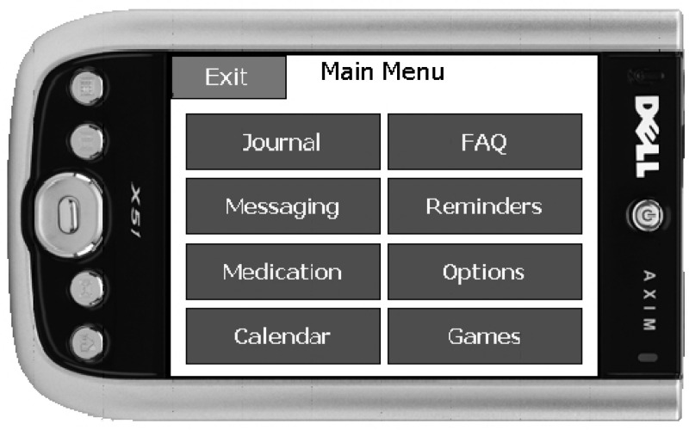

Εικόνα 1: PocketBuddy

|  |  |  |
| --- | --- | --- |
| ***ΣΚΟΠΟΣ*** | ***ΣΥΣΚΕΥΕΣ*** | ***ΤΡΟΠΟΣ ΕΚΤΕΛΕΣΗΣ*** |
| *ΑΝΙΧΝΕΥΣΗ ΠΤΩΣΗΣ* | *ΚΑΜΕΡΑ* | *Η κάμερα για να διακρίνει τις στάσεις του χρήστη, χρησιμοποιεί μια διαδικασία που περιλαμβάνει την προσαρμογή ελλείψεων στο σχήμα του ανθρωπίνου σώματος και την ανάλυση του ιστογράμματος κατά μήκος του άξονα.* |
| *ΜΙΚΡΟΦΩΝΟ* | *Το μικρόφωνο ανιχνεύει ήχους χρησιμοποιώντας την τεχνική της ενίσχυσης της ισχύος απόκρισης με μετασχηματισμό φάσης .* |
| *ΚΙΝΗΤΟ ΤΗΛΕΦΩΝΟ* | *Ανιχνεύει το προσανατολισμό του σώματος, το* accelerometer καθορίζει την κατεύθυνση της πτώσης , ενσωματώνοντας με πληροφορίες από το περιβάλλον του smart homes |
| *ΣΥΣΤΗΜΑ ΥΠΕΡΥΘΡΩΝ* | *Το σύστημα υπέρυθρων αισθητήρων εντοπίζουν και παρακολουθούν θερμικούς στόχους ( μέγεθος ,θέση , ταχύτητα ) αναλύει την κίνηση τους και παρακολουθεί την αδράνεια τους .* |
| *ΠΑΡΑΚΟΛΟΥΘΗΣΗ ΕΣΩΤΕΡΙΚΟΥ ΧΩΡΟΥ* | *ΥΠΕΡΗΧΟΙ ΑΙΣΘΗΤΗΡΕΣ* | *Αναμονή για πρόσβαση.* |
| *ΑΙΣΘΗΤΗΡΑΣ ΟΡΑΣΗΣ* | *Ο αισθητήρας παρέχει πανοραμική εικόνα 360 επεξεργάζεται και αποθηκεύει στη βάση δεδομένων, ενημερώνει τη βάση δεδομένων πληροφορίων φόντου χρησιμοποιώντας αλγόριθμους αναγνώρισης προτύπων* |
| *ΕΙΔΟΠΟΙΗΣΗ ΕΞΩΤΕΡΙΚΩΝ ΣΥΣΚΕΥΑΣΤΩΝ* | *ΔΙΚΤΥΟ ΑΠΟ ΠΕΡΙΒΑΛΛΟΝΤΙΚΟΥΣ ΑΙΣΘΗΤΗΡΕΣ* | *Η αλληλεπίδραση με τον χρήστη μέσω τηλεφώνου, το οποίο ενεργοποιείται από υπολογιστή, ηχεία ή τηλεόραση, ξεκινά ανάλογα με την είσοδο του αισθητήρα (π.χ. ανοιχτή πόρτα/παράθυρο, κουδούνισμα τηλεφώνου). Η εξωτερική επαφή ενεργοποιείται εάν δεν υπάρχει αντίδραση από τον χρήστη σε αυτήν.* |

Πίνακας 1.1

*Στην συνέχεια, παρόμοια κατάσταση πραγματοποιείτε και στον τομέα της υγείας και της διατροφής του ηλικιωμένου, καθώς γίνεται συνεχόμενη καταγραφή των βασικών ιατρικών δεδομένων, που είναι απαραίτητα, μέσα από αισθητήρες και reminders, για να λάβει ο ασθενής τόσο τα φάρμακά του όσο και να μην ξεχάσει να φάει, και σε συνδυασμό με το υπάρχον λογισμικό στέλνονται και ειδοποιούν τον επιβλέπον ιατρό του ατόμου καθώς και τα άτομα που το επιβλέπουν. Αυτά μπορούν να πραγματοποιηθούν με διάφορα μέσα, όπως ένα σύστημα βασισμένη σε RFID με σκοπό την παρακολούθηση των φαρμάκων, ρολόι για την υπενθύμιση λήψης τους, από ανιχνευτές απώλειας ενέργειας και τέλος από διάφορους αισθητήρες για την λήψη ιατρικών δεδομένων όπως οξυγόνου και παλμών.*

*Ωστόσο κάποιοι ηλικιωμένοι χρειάζονται διαρκής ιατρική φροντίδα, για τον λόγο αυτό πραγματοποιήθηκε η ανάπτυξη ενός μοντέλου στα έξυπνα σπίτια, το οποίο ονομάστηκε έξυπνοι θάλαμοι σπιτιών (SHWs). Σε αυτό το μοντέλο τα σπίτια των ατόμων που χρειάζονται την ιατρική περίθαλψη, αποτελεί έναν «θάλαμο νοσοκομείου» ο οποίος συλλέγει τα δεδομένα του ασθενή και παρουσιάζονται στο κινητό του επιβλέποντα ιατρού καθώς και στο κέντρο διαχείρισης του νοσοκομείου. Κατά αυτόν τον τρόπο οι ηλικιωμένοι έχουν πρόσβαση σε πραγματικό χρόνο στο σύστημα υγειονομικής περίθαλψης και διαχείρισης.*

|  |  |  |
| --- | --- | --- |
| ***ΣΚΟΠΟΣ*** | ***ΣΥΣΚΕΥΕΣ*** | ***ΤΡΟΠΟΣ ΕΚΤΕΛΕΣΗΣ*** |
| ΥΠΕΝΘΥΜΙΣΕΙΣ ΛΗΨΗΣ ΦΑΡΜΑΚΩΝ | *Σύστημα παρακολούθησης φαρμάκων (βασισμένο σε RFID), ρολόι προγραμματισμού φαρμάκων, έξυπνο τηλέφωνο, online κεντρικός διακομιστής, αισθητήρες (πίεση, φως, θόρυβος).* | *Μέσω RFID tags, η κίνηση του μπουκαλιού φαρμάκων (*take out/replace*) μέσα στο κουτί φαρμάκων μπορεί να παρακολουθείται. Ο προγραμματιστής φαρμάκων παρέχει τυπική αναπαράσταση της σωστής λήψης φαρμάκων. Το κινητό κοινωνικό δίκτυο σχεδιάστηκε για να παρέχει υπενθυμίσεις για τη λήψη φαρμάκων και κοινωνικές αλληλεπιδράσεις μεταξύ των μελών του δικτύου.* |
| ΑΞΙΟΛΟΓΗΣΗ ΤΗΣ ΓΝΩΣΤΙΚΗΣ ΛΕΙΤΟΥΡΓΙΑΣ | *Αισθητήρες εισόδου πόρτας/παραθύρου, ανιχνευτές κίνησης PIR, αισθητήρες πλημμύρας, αισθητήρες κατανάλωσης ενέργειας, κεντρική online βάση δεδομένων.* | *Ασύρματοι αισθητήρες συλλέγουν δεδομένα και τα στέλνουν σε μια κεντρική ιστοσελίδα όπου μπορούν να τα δουν οι* carers/relatives*. . Οι αλγόριθμοι ομαδοποίησης χρησιμοποιούνται για να αναλύσουν τα δεδομένα. Επαναληπτικά νευρωνικά δίκτυα χρησιμοποιούνται ως προγνωστικό μοντέλο για ανωμαλίες.* |
| ΠΑΡΑΚΟΛΟΥΘΗΣΗ ΚΑΙ ΣΥΝΑΓΕΡΜΟΣ ΥΓΕΙΑΣ | *Ψηφιακή κάμερα IP, GSM modem, ιατρικοί αισθητήρες (π.χ. αισθητήρας οξυγονοκορεσμού και αισθητήρας αρτηριακής πίεσης), μικροελεγκτής, αισθητήρες περιβάλλοντος (π.χ. αισθητήρες βάρους και ανιχνευτές κίνησης).* | *Το σύστημα παρακολουθεί τις δραστηριότητες των ηλικιωμένων μέσω της ενεργοποίησης των αισθητήρων. Η διαδικτυακή διεπαφή επιτρέπει την παρακολούθηση σε πραγματικό χρόνο των ηλικιωμένων, όπως των σημαντικών ενδείξεων. Οι ειδοποιήσεις ενεργοποιούνται σε περίπτωση διαρροής νερού, υψηλής θερμοκρασίας ή καπνού/αερίου.* |
| *Δικτυωμένοι αισθητήρες (π.χ. πυροηλεκτρικοί υπέρυθροι αισθητήρες, μαγνητικοί αισθητήρες, πιεζοηλεκτρικοί επιταχυνσιόμετροι) και υπολογιστές.* | *Το smart homes λαμβάνει αποφάσεις βοηθητικής διαβίωσης βασισμένες στα στοιχεία ανατροφοδότησης των αισθητήρων. Οι αισθητήρες δραστηριότητας ανιχνεύουν την κίνηση στο σπίτι, ενώ οι αισθητήρες ακτιμετρίας ανιχνεύουν ανωμαλίες (π.χ. πτώσεις) μέσω επιταχυνσιόμετρων. Οι πληροφορίες του χρήστη του έξυπνου σπιτιού είναι προσβάσιμες μέσω online βάσης δεδομένων.* |
| *Αισθητήρες γενικής δραστηριότητας (υπέρυθροι, επιταχυνσιόμετρα, μαγνητικές επαφές), αισθητήρες ακεραιότητας φυτικού ιστού (πλεθυσμογράφοι), αισθητήρες για συγκεκριμένες διαταραχές.* | *Μετρά την κυκλική δραστηριότητα, τη φυτική κατάσταση και τις μεταβλητές κατάστασης συγκεκριμένων οργάνων για συγκεκριμένες ασθένειες. Οι αισθητήρες συλλέγουν πληροφορίες για τη σύνθεση δεδομένων, η οποία θα ενεργοποιήσει κατάλληλους συναγερμούς εάν υπερβούνται συγκεκριμένα όρια και θα ειδοποιήσει τους επαγγελματίες υγείας.* |
| *Δίκτυο αισθητήρων κίνησης*  Αρχή φόρμας | *Εφαρμόζει probabilistic τεχνικές (mixture models) για να αναλύσετε τη συμπεριφορά των χρηστών σε ένα έξυπνο σπίτι. Κάθε σύμπλεγμα αντιπροσωπεύει ένα διαφορετικό τύπο γεγονότος.* |

*Έπειτα, για την προσωπική υγιεινή και την φροντίδα του ατόμου, χρησιμοποιούνται συσκευές που βοηθούν τον άνθρωπο στην καθαριότητα του. Επίσης, περιέχετε σε αυτόν τον κλάδο και η πλοήγησης κάτι το οποίο είναι πάρα πολύ χρήσιμο ειδικότερα στα τυφλά άτομα.*

*Τέλος όσο αφορά τον ελεύθερο χρόνο του ηλικιωμένου , το smart home θα του παρέχει υπηρεσίες που θα τον διευκολύνουν στις επιπλέον δραστηριότητες της καθημερινότητας του. Μερικές από τις δραστηριότητες αυτές μπορεί να είναι η κηπουρική , η ψυχαγωγία (TV ,radio ,gaming , ζωγραφική) τα οποία θα παρουσιαστούν στον παρακάτω πίνακα.*

|  |  |  |
| --- | --- | --- |
| ***ΣΚΟΠΟΣ*** | ***ΣΥΣΚΕΥΕΣ*** | ***ΤΡΟΠΟΣ ΕΚΤΕΛΕΣΗΣ*** |
| *Κηπουρική* | *Δίκτυο αισθητήρων* | *Υποστηρίζει τις φυσικές ανικανότητες των ηλικιωμένων μέσω της παρακολούθησης του εδάφους, της θερμοκρασίας του αέρα, της υγρασίας και του φωτός στο περιβάλλον. Εφαρμόζει αυτόνομα συστήματα άρδευσης, εγκαθιστά οπτικούς αισθητήρες για την ανίχνευση ασθενειών των φυτών.* |
| Digital Gaming | Computer, 3D modelling | *Η πρόθεση χρήσης τεχνολογίας ψηφιακών παιχνιδιών συσχετίστηκε με τη φυσική άσκηση του χρήστη και την αφήγηση του παιχνιδιού και το επίπεδο κοινωνικής αλληλεπίδρασης.* |
| Computer games: Brain Age, Tetris | *Βελτίωση των γνωστικών λειτουργιών στους ηλικιωμένους με 4 εβδομάδες παιχνιδιού.* |
| Watching TV, Music, Gaming, Digital Drawing | *Συνδυασμοί αισθητήρων αισθήσεων (κάμερες, αισθητήρες κίνησης, αισθητήρες θερμοκρασίας).* | *Προσαρμόσιμο σύστημα βασισμένο στις ανάγκες των ηλικιωμένων (ήχοι για αντικατάσταση της χαμηλής όρασης, οπτικές ένδειξεις ή κουμπιά για αντικατάσταση της ασθενούς ακοής).* |

*Τα smart homes ώστε να είναι λειτουργικά ως προς αυτά που πρέπει να προσφέρουν στους ηλικιωμένους κατοικους , εχει χρησιμοποιηθει το καταλληλο υλικο σε συνδυασμο με τα αντιστοιχα λογισμικα .Όσο αφορά τη ασφάλεια είναι υπεύθυνα προς τον εντοπισμό του ατόμου καθώς και τη αντιμετώπιση του όταν βρίσκεται σε κίνδυνο. Αυτό εφαρμόζεται με τη χρήση διάφορων αισθητήρων ανίχνευσης με συνδυασμό κατάλληλου λογισμικού ώστε να αναγνωρίζεται από το σύστημα ότι ο ηλικιωμένος είναι ασφαλής και όταν βρίσκεται σε κίνδυνο να ειδοποιει ώστε να παρεμβανουν τα καταλληλα ατομα.Το ιδιο συμβαινει και στο κομματι της υγείας του ηλικιωμένου, με το αντιστοιχο λογισμικου θα παρακολουθειται και θα καταγράφεται συνεχως η υγεια του .Αυτα τα δεδομενα θα στελνονται αντιστοιχα στον προσωπικο του ιατρό .Τέλος για την προσωπική του υγιεινή και φροντίδα …..*

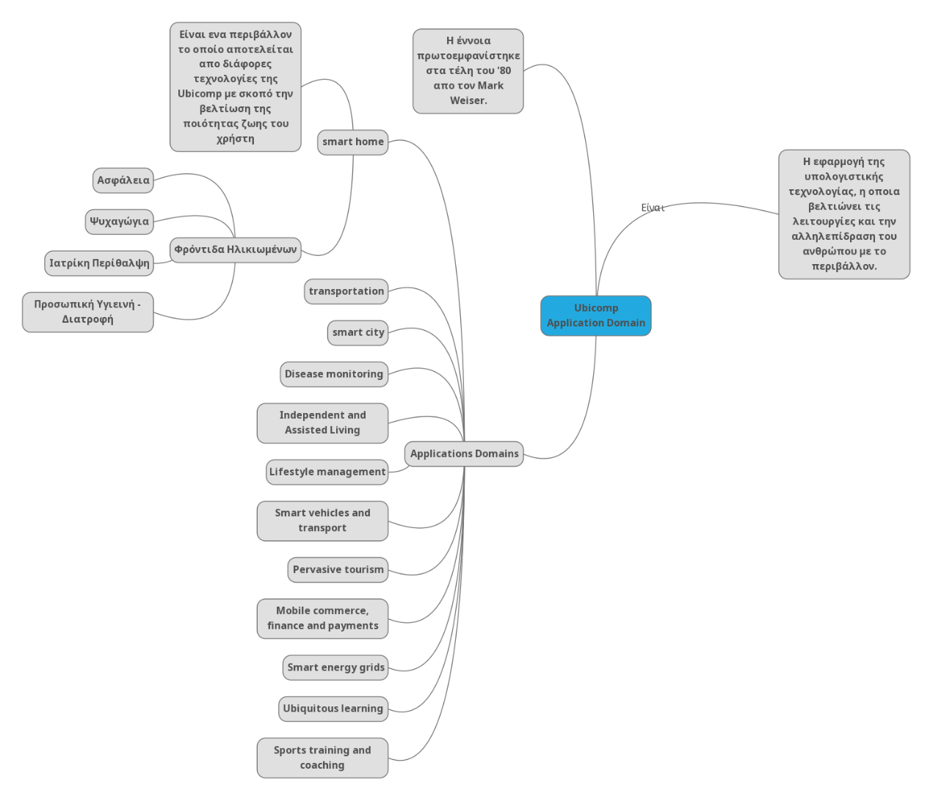 *Εικόνα 1: Νοηματικός χάρτης*

*Για την δημιουργία του νοηματικού χάρτη χρησιμοποιήθηκε το λογισμικό mindmup . Αρχικά πραγματοποιήθηκε μια συνοπτική περιγραφή του ubicomp application domain , όπως και η ιστορική του εξέλιξη. Στην συνεχεία έγινε αναφορά στις εφαρμογές της ubicomp, τέτοιες είναι τα smart homes,smart city κτλ. Τέλος έγινε ανάλυση του τομέα που ασχοληθήκαμε στη βιβλιογραφική εργασία μας , που κατά κύριο λόγο είναι τα smart homes και πιο συγκεκριμένα η φροντίδα των ηλικιωμένων ανθρώπων.*

***ΠΡΟΚΛΗΣΕΙΣ***

*Από την ερευνά που ασχοληθήκαμε σχετικά με τα smart homes και με τη φροντίδα ηλικιωμένων αναπτύσσονται οι έξης προβληματισμοί :*

1. ***Ασφάλεια και ιδιωτικότητα:*** *Ένα από τα πιο βασικά ερωτήματα με την εφαρμογή αυτής της τεχνολογίας αποτελεί η ιδιωτικότητα και η ασφάλεια. Καθώς από την χρήση της γίνεται συλλογή πληθώρας προσωπικών δεδομένων και ανάλυση αυτών. Με αποτέλεσμα στην περίπτωση που αυτά διαρρεύσουν μπορεί να βλάψουν τους ηλικιωμένους.*
2. ***Κόστος:*** *Για την απόκτηση του απαραίτητου εξοπλισμού προκείμενου να δημιουργηθεί ένα έξυπνο περιβάλλον αποτελεί έναν πολύ σημαντικό προβληματισμό καθώς με τις σημερινές συνθήκες και την ακρίβεια, δεν είναι εύκολα διαθέσιμα προς το ευρύ κοινό.*

1. ***Διασυνδεσιμότητα και Συμβατότητα :*** *Λόγω του ότι δεν υπάρχει κάποιο συγκεκριμένο πρότυπο διασύνδεσης για όλες τις συσκευές, υπάρχει η πιθανότητα να μην μπορούν να αλληλοεπιδράσουν κάποιες συσκευές ή αισθητήρες μεταξύ τους, χωρίς την σωστή μελέτη.*
2. ***Αποδοχή και Χρηστικότητας:*** *Παρόλα τα θετικά των smart homes στην ζωή των ανθρώπων και ιδιαίτερα στων ηλικιωμένων, το τεχνολογικό χάσμα αποτελεί ένα μείζον ζήτημα, καθώς υπάρχει έλλειψη γνώσεων και εξοικειώσεις με τις νέες τεχνολογίες (φέρ’ ειπείν τα smartphones και τους προσωπικούς υπολογιστές) με αποτέλεσμα σε πολλές περιπτώσεις να μην δέχονται να γίνει τεχνολογική εισβολή την ζωή τους. Συνεπώς, και στην περίπτωση που οι άνθρωποι αυτή αποδεχτούν αυτήν την τεχνολογία δεν γνωρίζουμε ότι θα υπάρξει η σωστή χρήση της, λόγω της έλλειψης γνώσης ή των διάφορων κινητικών προβλημάτων που μπορεί αντιμετωπίζουν με αποτέλεσμα τον περιορισμό της χρήσης αυτής της τεχνολογίας.*

*Συμπεράσματα*

# Βιβλιογραφία

Bethany Kon, A. L. (2017). Evolution of Smart Homes for the Elderly.

Debajyoti Pal and Tuul Triyason, S. F. (2017). Smart Homes and Quality of Life for the Elderly.

Liyanage C. De Silva, C. M. (2012). Engineering Applications of Artificial Intelligence.

Sergio Martin, G. D. (2011). State of the art of frameworks and middleware for facilitating mobile and ubiquitous learning development. *The Journal of Systems and Software*.